Schwingungen:

mechanische Schwingungen werden durch die Wirkung einer Rueckstellkraft (ruecktreibende Kraft) auf einen Koerper und infolge der Traegheit dieses Koerpers aufrecht erhalten.
Begriffe: Periodendauer T
Frequenz: f
Wellenlaenge: λ = f /
Kreisfrequenz: ω = 2pi * f
Auslenkung: X
Amplitude: Xmax
Phasenwinkel: ϕ

Federpendel:

X(t) = Xm * sin (ω t) mit ϕ = ω ∗ t = 2 pi/ T * t (Gl.1)
F(t) = -m * ω² * X(t) (Gl.2)
v(t) = Xm * ω *cos(ω * t) (Gl.3)

Eine harmonisch Schwingung ist genau dann moeglich, wenn die Rueckstellkraft dem linearen Kraftgesetz F = - D * X (mit D = Federsteife = 1/C und C = Nachgiebigkeit) mit konst. D > 0 genuegt. Dabei bestimmt die Richtgroesse D die Kreisfrequenz w = 2pi/T und damit die Periodendauer T der Schwingung:

D = m* ω^{2 *} = m * 4 pi² /T² (Gl.4)
T = 2 pi Wurzel (m/D) (Gl.5)

Das Fortschreiten mechanischer Stoerungen:
Am festen Ende erfolgt Reflexion der Stoerung mit Richtungsumkehrung der Schnelle

Ausbreitung einer Laengsstoerung:
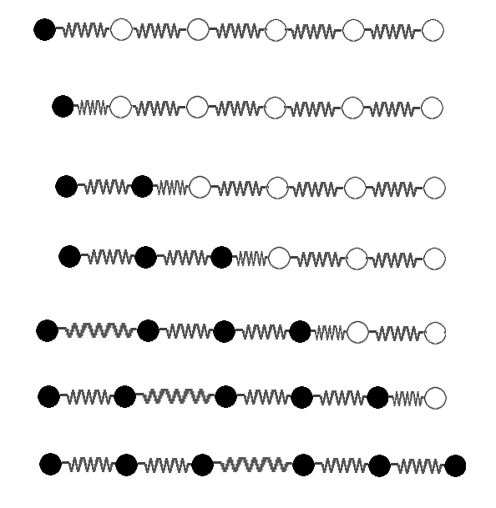

Bei den Laengswellen schwingen die Teilchen in der Ausbreitungsrichtung hin und zurueck. Wo sie in der Ausbreitungsrichtung schwingen, herrscht Ueberdruck, wo sie gegen die Ausbreitungsrichtung der Welle schwingen, besteht Unterdruck. Bei den Teilchen mit maximaler Auslenkung ist die Schnelle Null und der Druck ungestoert.

Reflexion:
Ist das letzte Teilchen an der Wand fest, so wird das vorletzte zunaechst von der Druckstoerung ergriffen und anschliessend wie ein Ball wieder zurueckgeworfen. Die Druckstoerung laeuft dann als Druckstoerung nach links zurueck, und die Schnellevektoren haben ihre Richtung umgekehrt. Entsprechend wird auch Sog als Sog reflektiert.
Ist jedoch das letzte Teilchen frei, so schwingt es bei Druckstoerung infolge seines Beharrungsvermoegens ueber die Gleichgewichtslage hinaus und reisst das vorletzte nach. Das bewirkt eine zuruecklaufende Sogstoerung. Entsprechend wird am freien Ende Sog als Druck reflektiert. Bei der Reflexion am freien Ende bleibt die Richtung der Schnelle stets erhalten.

Stehende Laengswellen:
Bei der stehenden Laengswelle sind die Schnellebaeuche gleichzeitig Druckknoten und Schnelleknoten gleichzeitig Druckbaeuche.

Die erste Eigenfrequenz entsteht bei λ/2 und bei allen ganzzahligen Vielfachen von dieser.

Raumakustik:

Beugung:
Ist die Wellenlaenge groesser als die Spaltbreite, wird der Schall hinter der Wand kugelfoermig (bzw halbkugelfoermig) abgestrahlt:


Dies gilt auch bei schwingenden Membranen: ist die Kreiswellenzahl K = 2pi / λ groesser als der Membranradius, dann wird der Schall naeherungsweise kugelfoermig (bzw halbkugelfoermig) abgestrahlt.

Nachhall:
Zur weiteren Berechnung wurde die Nachhallzeit T eingeführt, die definiert ist als die Zeit, in der die Energiedichte auf den millionsten, der Schalldruck auf den tausendsten Teil
bzw. der Schalldruckpegel um 60 dB vom stationären Wert abfällt.
Die Abhängigkeit der Nachhallzeit eines Raumes von dessen äquivalenter Absorptionsfläche A wird mit Hilfe der Nachhallformel von W. C. SABINE bestimmt

T= 0.163 * V / A

Mit : V: Volumen des Raumes in Kubikmeter und A: aequivalente Absorptionsflaeche in Quadratmeter
Wobei die Nachhallzeit frequenzabhaengig ist. Diese wird normalerweise als Wert pro Oktavband dargestellt.

Die aequivalente Absorptionsflaeche ergibt sich aus der Summe der absorbierenden Flaechen multipliziert mit dem jeweiligen frequenzabhaengigen Absorptionsgrad α. Die Werte fuer α koennen fuer verschiedene Materialien aus Tabellen entnommen werden.
Absorber koennen in folgende Kategorien eingeordnet werden:
- poroese Absorber, welche aus poroesen Materialien bestehen durch die der Schall dringen kann und vor allem hohe Toene absorbieren. Diese muessen sich in einem definierten Abstand (i.e. λ/4) zur Wand befinden oder entsprechend dick sein um auch im mittleren Frequenzbereich zu absorbieren. Die Schallwelle dringt in die Hohlraeume der poroesen Materialien ein und wird dort in Waerme umgewandelt. Dabei ist die groesste Effizienz beim Schnellemaximum des Schallfelds. Da die Schnelle an der Wand immer null und bei λ/4 ihr Maximum hat besteht die maximale Absorption an dieser Stelle.
- Plattenabsorber, welche aus entweder biegesteifen Platten bestehen koennen oder aus biegeweichen Folien. Diese muessen in einem bestimmten Abstand zur Wand angebracht werden wobei die Hohlraeume zur Wand mit poroesen Materialen ausgefuellt werden um die Resonanzbreite zu vergroessern. Diese sind fuer mittlere bis tiefe Frequenzen geeignet.
Fuer genuegend biegeweiche Platten oder Folien gilt in guter Naeherung fuer die Resonanzfrequenz bei der alpha sein Maximum erzielt:
fo = 510 / wurzel (m’ * d) in Hz
wobei m’ die flaechenbezogene Masse ist und d der Abstand zur Wand

- Helmholtzresonatoren, welche aus Hohlraeumen mit definierten Oeffnungen versehen sind. Die Oeffnungen sollten sich mehr oder weniger gleichmaessig ueber die Flaeche verteilen. Die Absorber sind besonders fuer tiefe Frequenzen geeignet. Der Anteil der Lochflaeche zur geschlossen Flaeche sollte nicht mehr als 30% betragen, wobei die Resonanzfrequenz aus der Dicke der Platte, der Lochflaeche und dem Resonatorvolumen berechnet werden kann. Allerdings ist ein Muendungsfaktor mit einzubeziehen, der von der Form der Loecher, deren Durchmesser, Laenge und Abstand zwischen den Loechern abhaengt und oft nur experimentell genau bestimmt werden kann.

Die beiden letzteren Absorber sind vor allem in den Ecken und Kanten besonders effektiv.
Da im oberen Frequenzbereich durch die meisten Materialien fast immer genug absorbiert wird, muss vermieden werden allzuviele Hoehenabsorber im Raum anzubringen, dies wuerde einen unausgeglichenen Frequenzgang der Nachhallzeit verursachen und den Raum dumpf erscheinen lassen. Es sollte versucht werden eine Nachhallzeit unter 1sec fuer Hoerraeume zu erreichen, wobei die Nachhallzeit fuer jeden Frequenzbereich annaehernd aehnlich gross sein sollte.

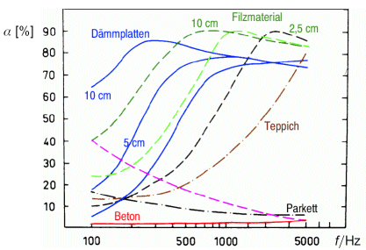

Direktfeld und diffuses Feld
In unmittelbarer Umgebung einer Schallquelle herrschen die gleichen Bedingungen wie im Freien, die Raumrückwirkungen machen sich erst in einem bestimmten Abstand bemerkbar. Dieser Abstand, wo das Direktfeld in das diffuse Feld übergeht, wird als Hallradius bezeichnet und ergibt sich aus der Gleichsetzung der Leistung P vom direkten und diffusen Feld:

Somit erhält man für den Hallradius:

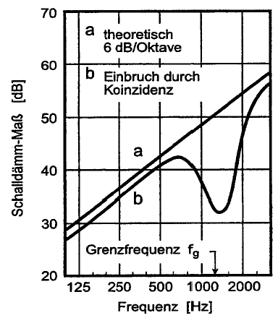

Schalldaemmung:

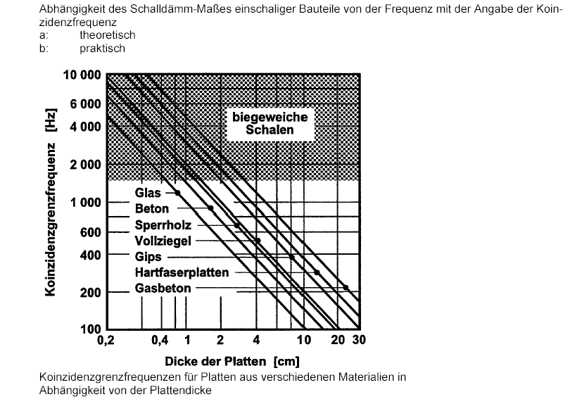
Nach dem Bergerschen Massengesetz ist das Schalldaemmass direkt proportional zur Masse der daemmenden Wand.

Treiberaufbau: Dynamischer Wandler

Der elektrodynamisch Wandler besteht im allgemeinen aus einem Antrieb - bestehend aus dem Magneten und dem Polstueck und Toplatte -, dem Rahmen, der Membran – mit oder ohne Dustcap - , der Aufhaengung – bestehend aus Spinne (Zentrierung) und Sicke (Anulus), und der Schwingspule.

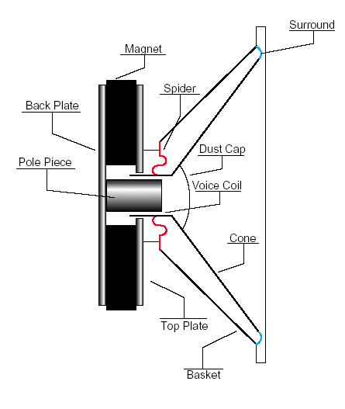
Die Membran wird angetrieben durch den Motor und entspricht einem Masse-Feder Pendel wobei die Membran und Schwingspule sowie Teile der Sicke und Spinne die Masse bilden und die Spinne und Sicke die Feder, die Reibungverluste entsprechen einem Schwingunsdaempfer. Es gilt die allgemeine Schwingungsgleichung (Gleichungen 1 bis 5) fuer geringe Auslenkungen. Bei groesseren Auslenkung wird das System nichtlinear und eine mathematisch Darstellung wird sehr umfangreich.
Demnach hat das System eine konkrete Resonanzfrequenz, wobei oberhalb dieser das System massebedingt ist und unterhalb Steifebedingt.
Die Resonanz wird zum einen durch die mechanische Daempfung (Verluste) bedaempft und zum anderen durch die elektrische Daempfung des Antriebs. Dadurch entsteht eine gedaempfte Sinusschwingung.
Die Antriebskraft ist direkt proportional zur magnetischen Feldstaerke (B), zum Stromfluss in der Spule (i) und der Laenge des Drahtes (l) der sich im homogenen Magnetfeld befindet. Dies ergibt sich direkt aus der Lorentzregel und dem Biot-Savartschen
Gesetz.

F = B * i * l

Dadurch entsteht eine erzwungene harmonische Schwingung nach der Einschwingzeit, welche von der Guete des Schwingungssystems abhaengt. Die Einschwingzeit ist fuer den aperiodischen Grenzfall am kleinsten, dadurch ist auch in diesem Fall das Impulsverhalten optimal.

Die Feldstaerke B wird bestimmt durch die Spaltbreite, die Staerke des Magnetischen Materials und der Geometrie der Polplatte. Das magentische Feld sollte hierbei so homogen wie moeglich und insbesondere symetrisch um den Spalt sein um
Verzerrungen zu vermeiden.
Die Stromstaerke ist gegeben durch die angelegte Spannung und die (frequenzabhaengige) Impedanz der Spule. Die Impedanz ist allerdings nicht nur frequenzabhaengig sondern auch abhaengig von der Auslenkung! Dies kann durch Kurzschlussringe um den Pol oder eine Ueberhoehung der Polplatte verringert werden. Wodurch wiederum Verzerrungen verringert werden koennen.
Die effektive Drahtlaenge l ist diejenige Laenge des Drahtes die sich noch im homogenen Magnetfeld befindet. (Der Draht der sich nicht im Magnetfeld befindet traegt nicht zum Antrieb bei).
Wenn diese Leiterlaenge kuerzer wird indem die Spule zu weit ausgelenkt wird und dann ein Teil der Spule nicht mehr im Spalt ist, wird die anregende Kraft momentan kleiner und es ergeben sich Verzerrungen und der Daempfungsfaktor wird kleiner, dh eine impulstreue Wiedergabe ist nicht mehr vorhanden.

Der anregenden Kraft wirkt die Rueckstellkraft der Aufhaengung sowie die Gegeninduktion entgegen.

Die Aufhaengung sollte in einem weiten Bereich der Auslenkung linear sein sowie symetrisch zur Nullstellung. Dies ist oft besonders bei Sicken nicht gegeben und zieht starke Verzerrungen nach sich. Eine weichere Aufhaengung ergibt eine niedrigere Resonanzfrequenz und umgekehrt.

Die Spule und Membran tragen massgeblich zur gesamten beschleunigten (dynamischen) Masse bei und diese bestimmt neben der magnetischen Feldstaerke und der Membranflaeche den Wirkungsgrad der Lautsprechers:
N = (ρ/4πc) * B² * l ² * S ² / (R_{e} *M ²)
Mit ρ = Luftdichte, c = Schallgeschwindigkeit, S = Membranflaeche, R_{e} = Gleichstromwiderstand, M = gesamte dynamische Masse, B = Feldstaerke, l = effektive Spulendrahtlaenge

Wie man sieht geht die Masse quadratisch in den Wirkungsgrad ein, wobei eine Erhoehung der Masse eine Veringerung des Wirkungsgrads verursacht.
Eine Verlaengerung der effektiven Spulendrahtlaenge hingegen erhoeht den Wirkungsgrad quadratisch, ebenso die Feldstaerke und Membranflaeche.

Die Spule und Membran sollten also so leicht wie moeglich gemacht werden, dies hat allerdings physikalische Grenzen, einerseits muss die Membran steif genug sein, wodurch diese nicht allzu duenn ausgefuehrt werden kann. Die Spulenmasse resultiert in erster Linie aus der Masse des Drahtes. Dieser kann jedoch nicht allzu duenn gemacht, weil sonst die maximale thermische Belastung reduziert wird und somit die akustische Leistung begrenzt wird.
Bei der Spule bietet es sich an Aluminiumdraht zu verwenden, der sich durch ein geringeres spezifisches Gewicht auszeichnet als Kupfer. Zudem kann der Spulentraeger aus Glassfaser gefertigt werden, was sich durch leichtes Gewicht und hoher Verwindungssteifigkeit auszeichnet. Alumiumtraeger sind hierbei schwerer und erniedrigen zudem die thermische Belastbarkeit! Papiertraeger sind wegen den hydrostatischen Eigenschaften ungeeignet. Kapton oder Nomextraeger sind zwar leicht aber nicht so verwindungssteif wie Glassfaser bei gleichem Gewicht.

Die Membran sollte moeglichst verwindungssteif sein und eine hohe innere Daempfung aufweisen um Partialschwingen, welche den Klang verfaerben, zu verringern. Eine Verwindung, besonders im Tieftonbereich, verringert die abgegeben akustisch Leistung und somit den Wirkungsgrad, wie auch Partialschwingungen die gegenphasig zur abgestrahlten Welle schwingen. Dadurch kann zwar oft durch eine duennere Membran das Gewicht verringert werden, wodurch sich der Wirkungsgrad verbessert, womit aber wieder durch das Verwinden im Bassbereich der Wirkungsgrad bei tiefen Toenen verschlechtert wird. Bei steifen Membran besteht oft das Problem, dass diese keine hohe innere Daempfung besitzen, dieses Problem kann durch Hohlraeume in der Membran zu einem gewissen Teil umgangen werden.
Die Verwindungssteifigkeit kann jedoch auch durch die Membranform verbessert werden, so ist zb eine Nawimembran verwindungssteifer als eine Konusmembran und eine Kalottenmembran steifer als eine Flachmembran bei gleicher Membrandicke. Auch hat die Membranform einen grossen Einfluss auf die Ausbreitungsgeschwindigkeit der Schwingungen in der Membran selbst und somit auch auf die Eigenresonanzen. So kann bei guenstiger Geometrie ein Grossteil der Partialschwingungen unterdrueckt werden oder in einen Frequenzbereich verschoben werden der ausserhalb des Einsatzbereichs ist.

Da die dynamische Masse und die Federsteife die Resonanzfrequenz im Tieftonbereich bestimmen und damit die untere Grenzfrequenz muss wegen Gleichung 5 die Federsteife um den gleichen Betrag verringert werden wie die Membranmasse verringert wird um auf die gleiche Resonanzfrequenz zu kommen.
fms= 1/(2pi*Wurzel(Cms*Mms))

mit Cms = Compliance (Kehrwert der Steife)

Da die Steife der Luft im Gehaeuse jedoch auch zur Gesamtsteife beitraegt muss bei einer Verringerung der Federsteife auch das Gehaeuse vergroessert werden.

Sicken koennen aus Papier (verlaengerung der Membran), Gewebe, Schaumstoff oder gummiartig sein. Die ersten beiden Versionen erlauben wenig linearen Hub. Schaumstoff zerbroeselt sehr oft nach wenigen Jahren (teilweise schon nach 2 Jahren). Gummiartige Sicken koennen aus Butyl, Latex, Silicon, Polyurethan, Solopren etc sein. Es kommt weiterhin auf die Geometrie der Sicke an sowie die Weichheit und den Verlustfaktor. Durch die Geometrie wird zum grossen Teil der max Hub bestimmt. Die Weichheit und der Verlustfaktor haben sehr grossen Einfluss auf den Klang, da die Sicke auch Schall abstrahlt. Diese Schallabstrahlung sollte also auf ein Minimum reduziert werden, da diese oft starke Resonanzerscheinungen aufweisen. Hierbei ist auch eine gute Anpassung der Membran an die Sicke gefordert, sodass die Eigenschwingungen des Membranrandes gut durch die Sicke bedaempft werden.

Der Korb sollte steif und resonanzarm sein um Verfaerbungen zu vermeiden.

